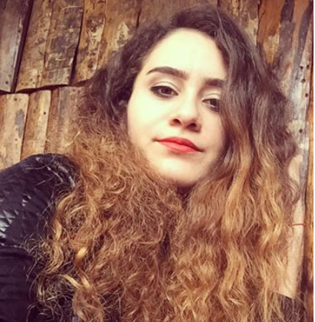

KİŞİSEL BİLGİLER
Ad, Soyad : Diler Yeter

İLETİŞİM BİLGİLERİ

E-posta : dilaryeter@gmail.com

EĞİTİM BİLGİLERİ
Yüksek Lisans | Mersin Üniversitesi – Çalışma Ekonomisi ve Endüstri İlişkileri
Yüksek Lisans | Mersin Üniversitesi-İnsan Kaynakları Yönetimi Ve Kariyer Danışmanlığı
Üniversite | Marmara Üniversitesi Bilgi ve Belge Yönetimi
Lise | Mersin Çağdaşkent Anadolu Lisesi

İŞ DENEYİMİ
25.102013- 06.2015  19.04-16.07.2014  15.06-10.07.2015  04.03.2016 -15.06.2016  27.06.2016-20.02.2017  27.02.2017 -20.04.2017  01.06.2017 – 10.07.2017 | Marmara Üniversitesi Merkez Kütüphanesi – Ödünç Birimi  Koç Holding- Kurumsal İletişim Stajyeri  Opet Genel Müdürlük-İnsan Kaynakları Stajyeri  Marmara Üniversitesi Kariyer Merkezi  Çağ Ünversitesi-Kütüphane Personeli  Mersin Büyükşehir Belediyesi Kütüphanesi-Gönüllü Katılımcı  İzmir Katip Çelebi Üniversitesi Kataloglama Projesi

KURS / SERTİFİKA BİLGİSİ
British Culture- İngilizce Kursu

Girişimcilik ve Başarı Zirvesi-Eğitim Semineri

Imc ile Kişisel ve Mesleki Gelişim Adımları-Eğitim Semineri

Google Adwords Reklamcılık ve Pazarlama Eğitimi

1.Uluslararası Bilgi ve Belge Yönetimi Öğrenci Kongresi Katılım Sertifikası

1.Uluslararası Bilgi ve Belge Yönetimi Öğrenci Kongresi Teşekkür Belgesi

2.Uluslararası Bilgi ve Belge Yönetimi Öğrenci Kongresi Katılım Sertifikası

2.Uluslararası Bilgi ve Belge Yönetimi Öğrenci Kongresi Teşekkür Belgesile

Stresle Başa Çıkma Ve İş Sağlığı Güvenliği Eğitimi-Çağ Üniversitesi

Internatıonal Staff Traınıng Week 18- Unıversıda de Beıra Interıor Portugal

BİLGİSAYAR BİLGİSİ

Microsoft Office Word:ÇOK İYİ
Microsoft Office Excel:İYİ
Microsoft Office Access:ORTA
YORDAM BT:ÇOK İYİ

YABANCI DİL BİLGİSİ
İngilizce | ORTA
Osmanlı Türkçesi | İYİ

HOBİLER
Latin Dansları
Teknik Resim

DERNEK VE KULÜP ÜYELİKLERİ

Marmara Üniversitesi Bilgi Yönetimi Kulübü
Marmara Üniversitesi Gösteri Sanatları Kulübü

PROJELER
Marmara’dan Ağrıya Kütüphane Projesi
Marmara’dan Antep Şehrimize Kütüphane Projesi
Marmara’dan 75.Yıl Mesut Yılmaz İlköğretim Okuluna Kütüphane Projesi
Marmara’dan Mersin Büyükşehir Belediyesine Kütüphane Projesi

REFERANSLAR

Dr. Öğr. Üyesi Güssün Güneş | Marmara Üniversitesi Merkez Kütüphanesi Daire Başkanı
Ayla Çoban | Marmara Üniversitesi Ödünç Hizmetleri Birim Sorumlusu
Prof. Dr. Berat Bir | Kariyer Merkezi Koordinatörü
Hatice Karsli | Marmara Üniversitesi Merkez Kütüphanesi Personeli
Serap RAVANOĞLU | MBB Kütüphane Personeli

